LINEA DE TIEMPO DE LA DEMOCRACIA

3500 a.c 0 476 d.c 1492 1789

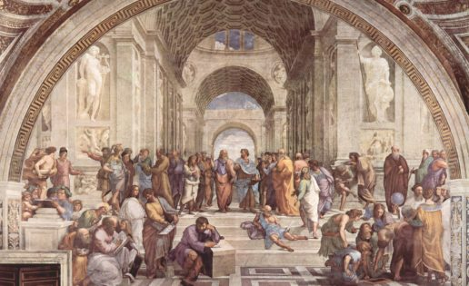

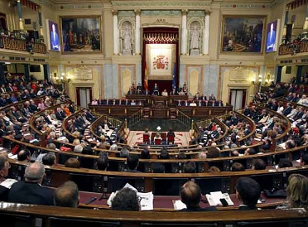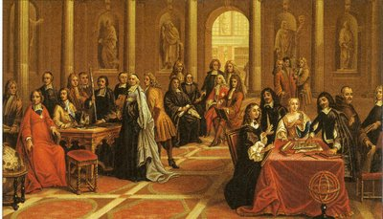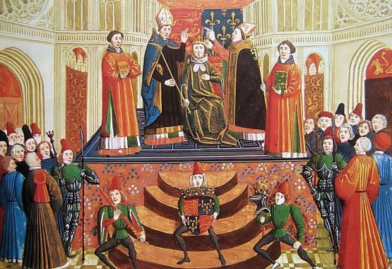

EDAD MEDIA

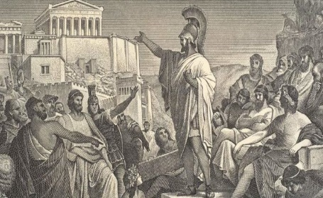

EDAD ANTIGUA

EDAD CONTENPORANEA

EDAD MODERNA

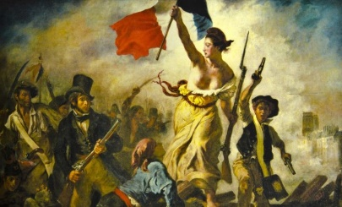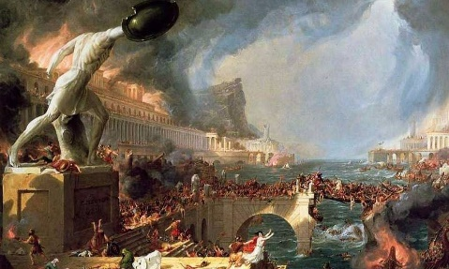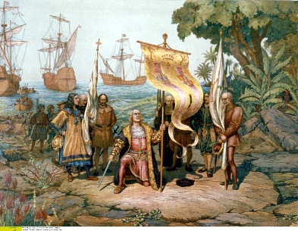

Durante la **Edad Media** europea generalmente no existieron **democracias** basadas en la igualdad de derechos, como en Atenas. Por eso los fueros medievales eran concedidos como privilegios o leyes especiales dados por el señor, no como manifestación práctica de un derecho de las personas.

Caída del imperio Romano

Descubrimiento de América

Revolución Francesa

Es una época de transición de la democracia .“El pueblo es el que recibe el poder”

Se dio el sufragio universal gracias a la abolición de la esclavitud y se sanciona a los que no reconocen los derechos humanos

Se defienden las libertades;

Intervención del pueblo en el gobierno ; se limita el estado y los poderes públicos en la vida política social y cultural de la nacion

500 a.c

Primera forma de democracia en la civilizacion Griega

Se desarrolla una forma de Gobierno llamado LA POLIS, Ciudad Estado